בס"ד
הֲלָכָה · כִּתָּה ב'
יוֹם כִּפּוּר
יוֹם קָדוֹשׁ שֶׁל סְלִיחָה וּתְשׁוּבָה

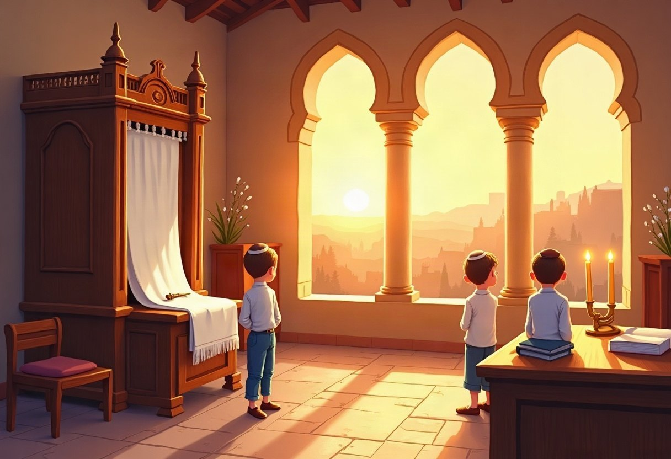

חוֹבֶרֶת עֲבוֹדָה לַתַּלְמִיד · לְפִי תּוֹכְנִית הַלִּימוּדִים בַּהֲלָכָה – חמ"ד
שֵׁם פְּרָטִי ___________ שֵׁם מִשְׁפָּחָה ___________ כִּתָּה _____

תּוֹכֶן הָעִנְיָנִים

 | מָבוֹא | עַמּוּד 3
 | יְחִידָה 1: עֶרֶב יוֹם כִּפּוּר | עַמּוּד 4
 | יְחִידָה 2: הַצּוֹם וּתְפִלַּת נְעִילָה | עַמּוּד 7
 | מָה לָמַדְנוּ? – חֲזָרָה וּתְעוּדָה | עַמּוּד 10
 | דַּף גְּזִירָה | עַמּוּד 11

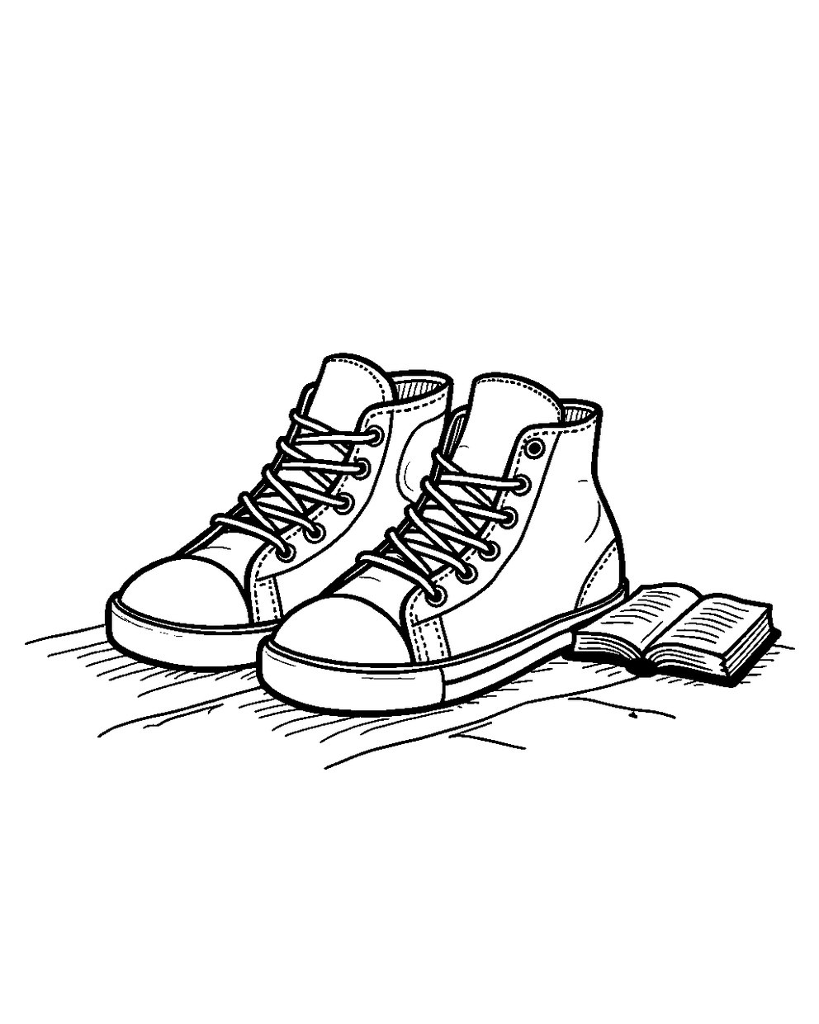
פִּנַּת צְבִיעָה: צַבְּעוּ אֶת הַתְּמוּנָה!

מָבוֹא

בַּחוֹבֶרֶת הַזֹּאת נִלְמַד עַל יוֹם כִּפּוּר.
נִלְמַד מָה עוֹשִׂים בְּעֶרֶב יוֹם כִּפּוּר וְאֵיךְ מְבַקְּשִׁים סְלִיחָה.
נִלְמַד גַּם עַל הַצּוֹם וְעַל תְּפִלַּת נְעִילָה.

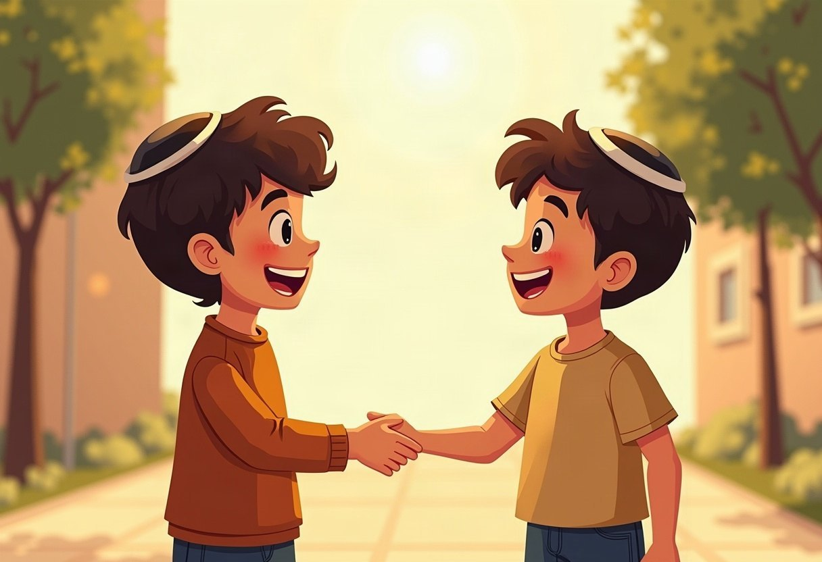

✂ דַּף הַגְּזִירָה נִמְצָא בְּסוֹף הַחוֹבֶרֶת. מַדְפִּיסִים אוֹתוֹ בְּצַד אֶחָד שֶׁל הַדַּף. דַּף הַגְּזִירָה: עַמּוּד 11.

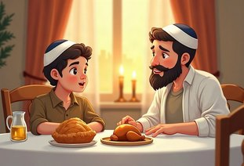 | יְחִידָה 1  עֶרֶב יוֹם כִּפּוּר

✦ לוֹמְדִים
בְּעֶרֶב יוֹם כִּפּוּר יֵשׁ מִצְוָה לֶאֱכֹל וְלִשְׁתּוֹת.
לִפְנֵי הַצּוֹם אוֹכְלִים סְעוּדָה מַפְסֶקֶת.
יוֹם כִּפּוּר לֹא מְכַפֵּר עַל מָה שֶׁעָשִׂינוּ לְחָבֵר, עַד שֶׁנְּבַקֵּשׁ מִמֶּנּוּ סְלִיחָה.
לָכֵן מְבַקְּשִׁים סְלִיחָה מֵהַהוֹרִים וּמֵהַחֲבֵרִים, וְסוֹלְחִים בְּלֵב שָׁלֵם.
מִלִּים קָשׁוֹת | סְעוּדָה מַפְסֶקֶת – הָאֲרוּחָה הָאַחֲרוֹנָה לִפְנֵי הַצּוֹם  פִּיּוּס – לְבַקֵּשׁ סְלִיחָה וְלַעֲשׂוֹת שָׁלוֹם  מְכַפֵּר – מֵבִיא סְלִיחָה עַל הַחֵטְא

מִן הַמְּקוֹרוֹת
«עֲבֵרוֹת שֶבֵּין אָדָם לַחֲבֵרוֹ, אֵין יוֹם-הַכִּפּוּרִים מְכַפֵּר עַד שֶׁיְרַצֶּה אֶת חֲבֵרוֹ»
(קִצּוּר שֻׁלְחָן עָרוּךְ, סִימָן קלא, סָעִיף ד)

מְשִׂימָה 1 נָכוֹן אוֹ לֹא נָכוֹן?
הַקִּיפוּ  אִם נָכוֹן;  אִם לֹא נָכוֹן.
1. בְּעֶרֶב יוֹם כִּפּוּר מִצְוָה לֶאֱכֹל. |  | 
2. סְעוּדָה מַפְסֶקֶת אוֹכְלִים אַחֲרֵי הַצּוֹם.
3. מְבַקְּשִׁים סְלִיחָה גַּם מֵהַהוֹרִים.
4. כְּשֶׁחָבֵר מְבַקֵּשׁ סְלִיחָה, לֹא סוֹלְחִים לוֹ.

יְחִידָה 1
עֶרֶב יוֹם כִּפּוּר · מַמְשִׁיכִים

מְשִׂימָה 2 סֵדֶר עֶרֶב יוֹם כִּפּוּר
גִּזְרוּ אֶת הַכַּרְטִיסִים מִדַּף הַגְּזִירָה וְהַדְבִּיקוּ לְפִי הַסֵּדֶר.
✂ גּוֹזְרִים מֵעַמּוּד 11

1.
2.
3.
4.

מְשִׂימָה 3 הַקִּיפוּ אֶת הַתְּשׁוּבָה הַנְּכוֹנָה
1. מָתַי אוֹכְלִים סְעוּדָה מַפְסֶקֶת?
לִפְנֵי הַצּוֹם | בְּאֶמְצַע הַצּוֹם | אַחֲרֵי הַצּוֹם

2. מָה עוֹשִׂים אִם פָּגַעְנוּ בְּחָבֵר?
שׁוֹתְקִים | מְבַקְּשִׁים סְלִיחָה | בּוֹרְחִים

3. אֵיךְ סוֹלְחִים לְחָבֵר?
בְּלֵב שָׁלֵם | בְּכַעַס | לֹא סוֹלְחִים

יְחִידָה 1
עֶרֶב יוֹם כִּפּוּר · מַמְשִׁיכִים

מְשִׂימָה 4 בֵּאוּרֵי מִלִּים
קִרְאוּ אֶת הַפֵּרוּשׁ. כִּתְבוּ אֶת הַמִּלָּה הַמַּתְאִימָה מִן הַמַּחְסָן.
מַחְסַן מִלִּים:
נְעִילָה | סְעוּדָה מַפְסֶקֶת | עִנּוּי | פִּיּוּס

מְצַעֲרִים אֶת הַגּוּף: לֹא אוֹכְלִים וְלֹא שׁוֹתִים
הָאֲרוּחָה הָאַחֲרוֹנָה לִפְנֵי הַצּוֹם
הַתְּפִלָּה הָאַחֲרוֹנָה שֶׁל יוֹם כִּפּוּר
לְבַקֵּשׁ סְלִיחָה וְלַעֲשׂוֹת שָׁלוֹם

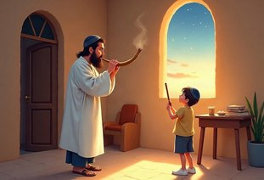 | יְחִידָה 2  הַצּוֹם וּתְפִלַּת נְעִילָה

✦ לוֹמְדִים
בְּיוֹם כִּפּוּר לֹא אוֹכְלִים וְלֹא שׁוֹתִים.
לֹא רוֹחֲצִים, לֹא מוֹרְחִים קְרֵם, וְלֹא נוֹעֲלִים נַעֲלֵי עוֹר.
יְלָדִים קְטַנִּים אוֹכְלִים, אֲבָל לוֹמְדִים לֹא לִנְעֹל נַעֲלֵי עוֹר.
בְּסוֹף הַיּוֹם מִתְפַּלְּלִים נְעִילָה וְתוֹקְעִים בַּשּׁוֹפָר.
מִלִּים קָשׁוֹת | עִנּוּי – מְצַעֲרִים אֶת הַגּוּף: לֹא אוֹכְלִים וְלֹא שׁוֹתִים  נְעִילָה – הַתְּפִלָּה הָאַחֲרוֹנָה שֶׁל יוֹם כִּפּוּר  לְחַנֵּךְ – לְלַמֵּד יְלָדִים לְאַט לְאַט

מִן הַמְּקוֹרוֹת
«וּבִנְעִילַת הַסַּנְדָּל וּרְחִיצָה וְסִיכָה, יֵשׁ לְחַנְּכָם גַּם קֹדֶם תֵּשַׁע שָׁנִים»
(קִצּוּר שֻׁלְחָן עָרוּךְ, סִימָן קלג, סָעִיף יט)

מְשִׂימָה 5 הַשְׁלִימוּ אֶת הַמִּשְׁפָּטִים
בַּחֲרוּ מִלָּה מִן הַמַּחְסָן.
מַחְסַן מִלִּים:
אוֹכְלִים | עוֹר | שׁוֹפָר | נְעִילָה

בְּיוֹם כִּפּוּר לֹא ____________ וְלֹא שׁוֹתִים.
לֹא נוֹעֲלִים נַעֲלֵי ____________.
הַתְּפִלָּה הָאַחֲרוֹנָה הִיא ____________.
בְּסוֹף הַיּוֹם שׁוֹמְעִים תְּקִיעַת ____________.

יְחִידָה 2
הַצּוֹם וּתְפִלַּת נְעִילָה · מַמְשִׁיכִים

מְשִׂימָה 6 מַיְּנוּ: עוֹשִׂים אוֹ לֹא עוֹשִׂים?
כִּתְבוּ כָּל מִשְׁפָּט בַּטּוּר הַנָּכוֹן.
מִשְׁפָּטִים:
א. מִתְפַּלְּלִים בְּבֵית הַכְּנֶסֶת
ב. נוֹעֲלִים נַעֲלֵי בַּד
ג. שׁוֹמְעִים אֶת הַשּׁוֹפָר
ד. נוֹעֲלִים נַעֲלֵי עוֹר
ה. רוֹחֲצִים בָּאַמְבַּטְיָה
ו. מוֹרְחִים קְרֵם
עוֹשִׂים בְּיוֹם כִּפּוּר | לֹא עוֹשִׂים בְּיוֹם כִּפּוּר

מְשִׂימָה 7 סוֹף תְּפִלַּת נְעִילָה
מִתְחוּ קַו בֵּין הַחֲלָקִים.
שְׁמַע יִשְׂרָאֵל | ● |  | ● | בִּירוּשָׁלַיִם
ה' הוּא הָאֱלֹהִים | ● |  | ● | שֶׁבַע פְּעָמִים
תְּקִיעָה | ● |  | ● | פַּעַם אַחַת
לַשָּׁנָה הַבָּאָה | ● |  | ● | בַּשּׁוֹפָר

יְחִידָה 2
הַצּוֹם וּתְפִלַּת נְעִילָה · מַמְשִׁיכִים

מְשִׂימָה 8 גּוֹזְרִים וּמַדְבִּיקִים תְּמוּנוֹת
גִּזְרוּ אֶת הַתְּמוּנוֹת מִדַּף הַגְּזִירָה וְהַדְבִּיקוּ כָּל תְּמוּנָה מֵעַל הַמִּשְׁפָּט הַמַּתְאִים.
✂ גּוֹזְרִים מֵעַמּוּד 11

הַדְבִּיקוּ כָּאן | הַדְבִּיקוּ כָּאן
בְּעֶרֶב יוֹם כִּפּוּר אוֹכְלִים סְעוּדָה מַפְסֶקֶת. | בְּסוֹף יוֹם כִּפּוּר תּוֹקְעִים בַּשּׁוֹפָר.
הַדְבִּיקוּ כָּאן | הַדְבִּיקוּ כָּאן
בְּסוֹף הַיּוֹם מִתְפַּלְּלִים תְּפִלַּת נְעִילָה. | בְּיוֹם כִּפּוּר נוֹעֲלִים נַעֲלַיִם בְּלִי עוֹר.

מָה לָמַדְנוּ?

מְשִׂימָה 9 נָכוֹן אוֹ לֹא נָכוֹן?
הַקִּיפוּ אִם נָכוֹן; אִם לֹא נָכוֹן.
1. בְּיוֹם כִּפּוּר מְבַקְּשִׁים סְלִיחָה מֵה'.
2. נְעִילָה הִיא הַתְּפִלָּה הָרִאשׁוֹנָה.
3. בְּעֶרֶב יוֹם כִּפּוּר עוֹשִׂים שָׁלוֹם עִם חֲבֵרִים.
4. בְּיוֹם כִּפּוּר נוֹעֲלִים נַעֲלֵי עוֹר.

מְשִׂימָה 10 עוֹשִׂים שָׁלוֹם
צַיְּרוּ אֵיךְ אַתֶּם עוֹשִׂים שָׁלוֹם עִם חָבֵר.

★ תְּעוּדַת הִצְטַיְּנוּת ★
סִיַּמְתִּי לִלְמֹד אֶת הַיְּחִידָה «יוֹם כִּפּוּר». כׇּל הַכָּבוֹד!
חֲתִימַת הַמּוֹרֶה: ____________________

✂ גִּזְרוּ וְהַדְבִּיקוּ בְּעַמּוּד 9, מְשִׂימָה 8 · גּוֹזְרִים וּמַדְבִּיקִים תְּמוּנוֹת

  שׁוֹפָר שֶׁל נְעִילָה | 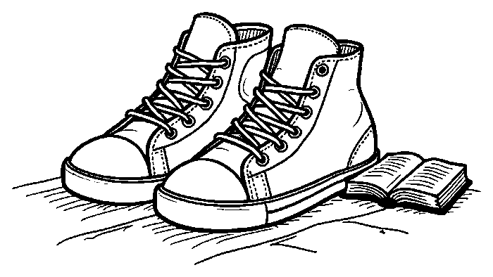  נַעֲלֵי בַּד
  סְעוּדָה |   נְעִילָה

✂ גִּזְרוּ וְהַדְבִּיקוּ בְּעַמּוּד 5, מְשִׂימָה 2 · סֵדֶר עֶרֶב יוֹם כִּפּוּר

הַהוֹרִים מְבָרְכִים אֶת הַיְּלָדִים. | מְבַקְּשִׁים סְלִיחָה מֵחֲבֵרִים.
הוֹלְכִים לְבֵית הַכְּנֶסֶת. | אוֹכְלִים סְעוּדָה מַפְסֶקֶת.

